«Т.Рысқұлов атындағы орта мектеп» КММ

**Тақырыбы:**

**«Зайсан көліндегі балықтар»**

**Бағыты:** Дүниетану

**Орындаған:** 4 «А» сынып оқушысы

Жаныбек Раяна Асланқызы

**Жетекшісі:** Бастауыш сынып мұғалімі

Кожекова Акмарал Жанымхановна

2018-2019 оқу жылы

**Аннотация**

Мен, Жаныбек Раяна Асланқызы, «Су астындағы балықтар» туралы мәліметтер жинай отырып «Зайсан көлінің балықтары» жұмысында өзім көздеген мақсатқа толығымен жеттім және аса зор қызығушылықпен орындадым. Өз жұмысымда балықтың тағам ретінде қалай қолданатынын, қандай пайдасының барын, дайындалу жолын дәлелдеп көрдім. Осы жұмысымды жазу үшін балықтар туралы көп ізденіп, оқығандығымды осы жұмыстарымнан көруге болады. Дүниетану оқулығында балықтар туралы мәліметтер өте аз. Сондықтан бастауыш сынып оқушылары үшін балықтар туралы, оны тазалап, тамаққа қалай пайдалану керектігі туралы мәліметтер ұсынып отырмын. Білімімді тереңдету үшін көп ізденіп, көп оқимын.

**Тақырыбы:** **«Зайсан көліндегі балықтар.**»

**Мазмұны:**

1. Балықтардың тіршілік ортасы.

2. Зайсан көлінде өсіп-өнетін балықтар.

3. Балықтың адам өміріндегі пайдасы.

4. Балықтан жасалатын тағамдар.

**Зерттеудің мақсаты мен міндеттері**

* Балықтардың түрлерін, олардың пайдасын зерттеу;
* Зайсан көлінде балықтың қандай түрлері кездесетінін анықтау; кездесетінін анықтау.
* Балықтың -тағамдық, емдік, сәндік қасиеті жайлы толық мағлұмат алу.

Осы мақсатқа жету үшін төмендегідей міндеттер қойылады

- ғылыми әдебиеттерге шолу, мәлімет жинақтау;

- балықтардың тіршілік ортасын анықтау;

- Зайсан көлінде кездесетінін балықтарды анықтау;

- балықтың адам өміріндегі пайдасын анықтау;

**Гипотеза:** Егер балықтың етін адам көп пайдаланса, денсаулығына пайдалы.

**Зерттеудің әдістемесі**

Балықтардың тіршілік ортасымен танысып, мәліметтерді жинақтап, тәжірибе жүргізу.

**Зерттеудің теориялығы және практикалығы:** Зерттейтін балықтар жөнінде кітапханадан, аспазшылар мен дәрігерлерден, ғаламтордан, сыныптастарымнан мәліметтер жинақтау.

**Бақылайтыным:** Балықтардың қалай тазаланатынын, пісірілетінін, сақталуын анықтау. Балықтарды фотосуретке түсіріп, адам үшін пайдасы жөнінде мәліметтер жинақтау.

**Ғылыми жұмыстың жаңашылығы:** Осы зерттеуім арқылы мен балықтар жайлы ғана біліп қоймай, Зайсан көліндегі балықтар жайлы, адам денсаулығына тигізетін пайдасы туралы білдім.

**Тәжірибелік маңызы:**

Бұл зерттеу жұмысын дүниетану сабағында, «тірі табиғат» бөлімінде қосымша материалдар ретінде қолдануға болады.

**Мазмұны**

Кіріспе 1-5 бет

1. Негізгі бөлім 1-5 бет

1.1. Су астындағы- балықтар. 6-8 бет

1.2. Балықтар тағы қайда тіршілік етеді? 5 бет

1. Зерттеу бөлімі 4-12 бет
   1. 2.1. Зайсан көліндегі балықтарға жалпы сипаттама. 5-11бет
   2. 2.2. Балықтан жасалатын тағамдар. 11-14 бет
2. Қорытынды 15 бет
3. Пайдаланған әдебиет тізімі 16 бет

**КІРІСПЕ**

Балықтар-суда тіршілік ететін омыртқалы жануарлар .Олардың дене тұрқы 1 см-ден қарай қысыңқы, жылан, таспа, шар тәрізді, дөңгелек т.б. болады. 20 м-ге дейін болады, ал салмағы 1,5 г-нан 12 – 14 т-ға дейін жетеді. Олардың пішіндері де әр түрлі: ұршық, жебе тәрізді, екі бүйірінен немесе арқасынан бауырына Жүзу жағынан олар өзге жануарлардан асып түседі. Тіршілік ету үшін балықтарға оттегі керек. Олар оттегіні судан алады. Балық суды аузымен жұтады да, желбезегі арқылы сыртқа шығарады. Квинсленд өкпе балығы тәрізді кей балықтар оттегіні ауадан алады.

Балықтар тұзды суларда (мұхиттарда), не болмаса тұщы суларда ([өзен](http://kk.wikipedia.org/wiki/%D3%A8%D0%B7%D0%B5%D0%BD) – [көлдер](http://kk.wikipedia.org/w/index.php?title=%D0%9A%D3%A9%D0%BB%D0%B4%D0%B5%D1%80&action=edit&redlink=1) мен су қоймалары) тіршілік ете алады. [Жыланбалық](http://kk.wikipedia.org/w/index.php?title=%D0%96%D1%8B%D0%BB%D0%B0%D0%BD%D0%B1%D0%B0%D0%BB%D1%8B%D2%9B&action=edit&redlink=1) сияқты кейбір балықтар тұзды суда да, тұщы суда да өмір сүреді. [Теңіз](http://kk.wikipedia.org/wiki/%D0%A2%D0%B5%D2%A3%D1%96%D0%B7) балықтары тұщы су балықтарыннан әдетте ірілеу болып келеді.

Жер жүзінің теңіздері мен тұщы су қоймаларында балықтардың 22000-нан астам түрі бар. Кей балықтардың денесі қабыршақпен, енді біреулерінің денесі жалаңаш, қабыршақсыз жылтыр терімен қапталған.

Балықтар үш топқа бөлінеді: жақсыз ([миксина](http://kk.wikipedia.org/w/index.php?title=%D0%9C%D0%B8%D0%BA%D1%81%D0%B8%D0%BD%D0%B0&action=edit&redlink=1) сияқты), шеміршекті ([акулалар](http://kk.wikipedia.org/wiki/%D0%90%D0%BA%D1%83%D0%BB%D0%B0%D0%BB%D0%B0%D1%80) және [тұтасқанаттар](http://kk.wikipedia.org/w/index.php?title=%D0%A2%D2%B1%D1%82%D0%B0%D1%81%D2%9B%D0%B0%D0%BD%D0%B0%D1%82%D1%82%D0%B0%D1%80&action=edit&redlink=1)) және ең үлкен топты құрайтын сүйекті балықтар.

Балықтың денесі үш бөліктен (бас, кеуде, құйрық) тұрады. Олардың жұп танау тесігі мен көзі, жұп (кеуде, құрсақ) және дара (арқа, құйрық, құйрық асты) қанаттары болады. Кейбір балықтардың қанаттары жетілмеген, ал кейбір түрлерінде өте жақсы жетілген (мысалы, албырттардың май қанаты).

Бір-екі жыл (кейбір бұзаубас балықтар), тіпті жүз жылға дейін (қортпа) тіршілік ететін балықтар да бар.

Көптеген балықтардың иіс сезу, сезім, есту, көру (өте терең және жер асты суларында тіршілік ететіндерінде болмайды) мүшелері жақсы жетілген. Олардың бүйір сызығы судың қозғалысын қабылдайды. Сүйекті балықтардың көпшілігінде **торсылдақ** болады, ол дене тепе-теңдігін сақтау қызметін атқарады, ал кейбір балықта торсылдақ – тыныс алу органы; балық торсылдақ арқылы өзі шығаратын дыбысты күшейтеді.

Балықтар мұхиттарда, теңізде, өзен-көлдерде ғана емес сонымен қатар океанариумде, аквариумда да тіршілік етеді

Елордамыз Астана қаласында океанариум бар. Бұл теңіз әлемі «Думан ойын-сауық» кешенінде орналасқан. Ол Астанамыздың мақтанышы. Әлемде мұндай океанариумның 10-ы ғана бар: 6-Қытайда, 1-Чикагода, 2- Канарда, енді Қазақстанда да бар. Бұл теңізден 3000 шақырым қашықтықта орналасқан жалғыз океанариум. Оған 3 млн. Литр су сияды, 3000 теңіз мекендеушілер мен 100-ден астам әлемнің әр жерінен әкелінген теңіз жәндіктері сияды.

Океанариум 12 аквариумы бар екі көрме залынан тұрады. Океанариум тіршілігі суды тазарту және қажетті деңгейде қамтмасыз ету ғажап жүйемен жабдықталған. Оған қажетті тұз Қызыл теңізден әкелінген. Ол үнемі тазартылып, бақылауда болады.

Үлкен аквариумдардан құрылған жасанды мұхит қауызы 70 метрлік қозғалатын жолмен жабдықталып, 7 сантиметрлік қалыңдықтағы акрилдық шыныдан жасалған. Бүгінде океанариумда 100-ге жуық су жануарының 2000-нан астам түрі мекендейді.

Балықтарды зерттейтін  ғылым- **ихтиология**  деп  аталады.

Ал біз тек  аквариумдағы балықтарды ғана көре аламыз. Аквариум су қойма-су жануарлар мен өсімдік өсіруге және зерттеуге арналған шыны  ыдыс. Олардың да  тіршілігі көлдегі, өзендердегі балықтарға ұқсас, аквариумдер балықтардың табиғи жағдайына сәйкес жабдықталады. Онда өсімдіктер де өсіріледі. Әдетте арнаулы құралмен аквариумге ауа да жіберіледі. Суы мезгіл-мезгіл ауыстырылып тұрады. Аквариумде ғылыми-зерттеу жұмыстары да жүргізіледі. Мысалы, гамбузия балығын жерсіндіру аквариумде зерттелді, соның нәтижесінде Оңтүстік Қазақстанның кейбір аудандарында гамбузия өсірілетін болды. Аквариумде балық аурулары да зерттеледі. Мектепте көрнекті құрал ретінде аквариумның лабораториялық және сәндік түрлері қолданылады.

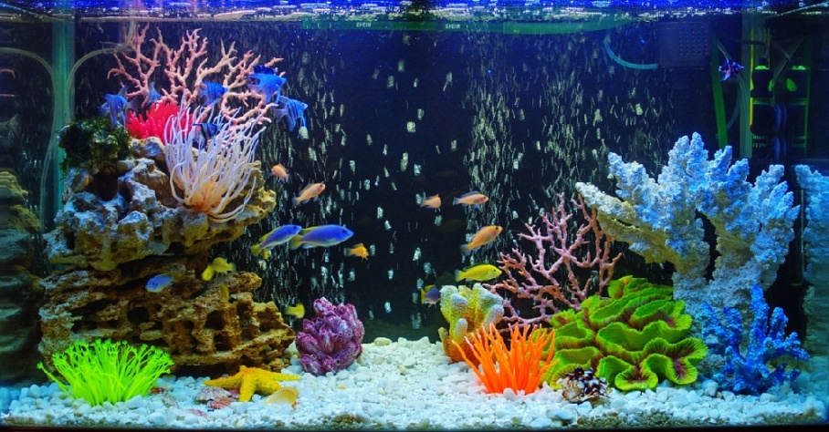

Аквариум балықтарының жүздеген түрі кездеседі. Олардың көбі сүйекті балықтар (мысалы, майшабақ, мормиро, тұқы, саргоно, алабұға, кефаль, т.б.).

**2.Зерттеу нәтижелері және оларды талдау**

2.1 Зайсан көліндегі балықтар

**Шортан**

Шортан( орысша –Щука) – жыртқыш балық, ол өте күшті жəне шапшаң қимылдайды. Олардың ұзындығы 70 см-ге, салмағы 6 кг-ға дейін жетеді. Шортандардың ірілері ғана болмаса, көпшілігі таяз суларда тіршілік етеді.

Шортан – өте қомағай балық. Кейде өзінен үлкен балықтарға шабуыл жасайды. Ондай балықтар шортанның жұтқыншағынан өтпей, кептеліп, шортанның тұншығып өлетін де кездері болады. Ол су құстарын, бақаларды, тіпті жəндіктерді, шаяндарды, бауырымен жорғалаушы жануарларды да қорек етеді.Шортан көктемнің алғашқы айларында су жағасына жақын, таяз, шалшықты жерлерде уылдырық шашады.

Ол – өте сақ балық. Өйткені шортанның жаулары да көп. Жайын, құндыз жəне жыртқыш құстардың көпшілігі шортанмен қоректенеді. Сондай-ақ Шортанды еті үшін адамдар да аулайды.

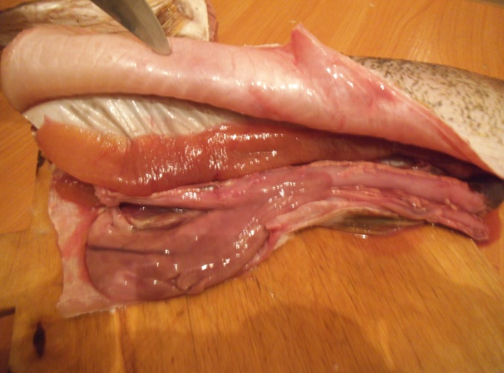 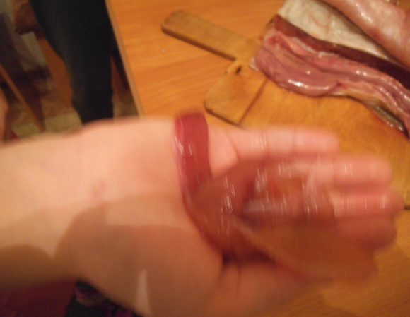

**Алабұға**

Қомағай жəне жыртқыш балықтардың бірі – алабұға.(окунь) Ол кез келген шағын балықтар мен шаяндарды жейді. Жемін қуып жүріп те, қалтарыста жасы-рынып тұрып та аулайды. Алабұға салқын суды қалайды, сондықтан су тере- ңінде жүзіп жүреді. Күн ыстық болған кезде су өсімдіктерінің арасын таса-лайды. Көбінесе күндіз жүзіп, түнге қарай бір орында қалқыған тəрізді қозғалмай ұзақ тұра алады.Алабұға көктемде уылдырық шашады.

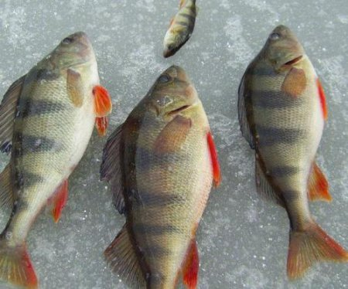

Уылдырығы ұзын таспа тəрізді созылып,су өсімдіктерінің сабағына оралып жатады. Алабұғаның да жауы көп. Оны шортан, жайын, көксерке сияқты жыртқыш балықтар жеп қояды. Алабұға – кəсіптік маңызы зор балық. Ол еті үшін ауланады.

**Табан**

Жуас балық табан( лешь) деп аталады. Ол күй талғамайды, егер қоректік азығы мол болса, кез келген таяз, суы тұнық суларда тіршілік ете береді. Табанның негізгі жемі – су өсімдіктері, бунақ денелілердің дернəсілдері жəне су түбінде тіршілік ететін əр түрлі жəндіктер. Ол судың жылы болғанын қалайды. Сондықтан салқын түссе-ақ, табан су түбіндегі құмды, қиыршықты шұңқырларға жиналады. Табандар уылдырығын көктемде шашады. Бұл балықтың да кəсіптік маңызы зор.

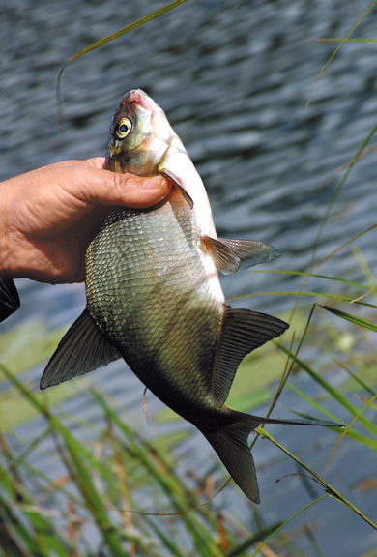

**Тұқылар (орысша –карп)** – тұқытәрізділер отрядының бір тұқымдасы. Тұщы суда тіршілік етеді, араларында өткінші түрлері де бар.

Уылдырығын негізінен су түбіндегі шөпке шашады, араларында тасқа немесе құмға шашатындары да кездеседі. Тұқылар – кәсіптік маңызы бар балықтар ([қаракөз](http://kk.wikipedia.org/wiki/%D2%9A%D0%B0%D1%80%D0%B0%D0%BA%D3%A9%D0%B7), [сазан](http://kk.wikipedia.org/wiki/%D0%A1%D0%B0%D0%B7%D0%B0%D0%BD), [тыран](http://kk.wikipedia.org/w/index.php?title=%D0%A2%D1%8B%D1%80%D0%B0%D0%BD&action=edit&redlink=1), [оңғақ](http://kk.wikipedia.org/wiki/%D0%9E%D2%A3%D2%93%D0%B0%D2%9B), [шемей](http://kk.wikipedia.org/wiki/%D0%A8%D0%B5%D0%BC%D0%B5%D0%B9), т.б.). Сондай-ақ балық тоғандарында жақсы өсіріледі және жерсіндіруге бейім келеді (тұқы, табан, ақ амур, дөңмаңдай, т.б.). Тұщы су балықтары. Уылдырығын өсімдіктерге, топыраққа, суға шашады. Тұқы балықтар, (қаракөз, табан, сазан, оңғақ балық т.б.) кәсіпшілік балықтар түрі болса, тұқы, мөңке, дөңмаңдай көбейту мен жерсіңдіру балықтары.

**Балықтан қандай тағамдар жасауға болады?**

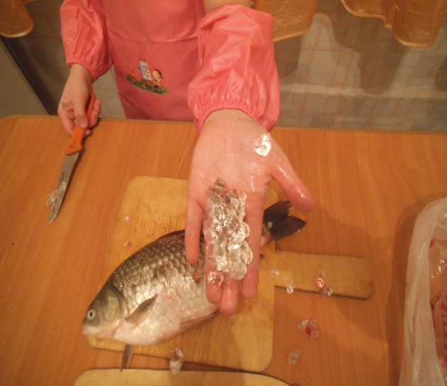 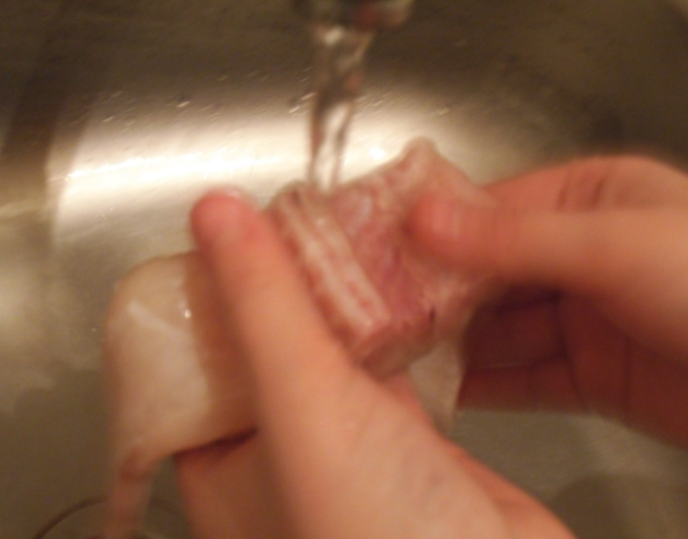

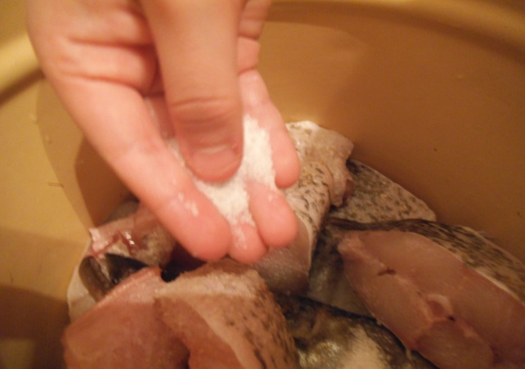

Балықтан сорпа жасап, қуырып, бұқтырып та түрлі ас жасауға болады. Ал қызыл балықтардың, қара кета балығының уылдырығы ең таңдаулы тағамның қатарына жатады. Балық етін тұздап кептіріп,шикідей жеуге де жарамды.

Тоңазытылған балықты пайдалану. Балықты пайдаланар алдында салқын суға салады, жібігенін күтеді. 1 келі балыққа 2 литр салқын су құяды. Жібіген балықты қолма-қол пісіреді. Фарш пен балық сүбесін тоңазытқыштан алғанда ашық қойып жібітеді. Тоңазытылған балықты үй тоңазытқышында 2-3 күннен артық сақтамайды.

**Балық паштеті**

Терісі мен сүйегінен тазартылған балықты тұзды суға салып, піскенше (5-7 минут) қайнатады. Піскен балықты алдын-ала әзірленген тұщы сүзбе, қуырылған бас пиязбен араластырады. Ересектер үшін паштетке маргарин, тұз қосып, алынған малманы мұқият езіп, жентектеп, формаға келтіріп, суытады. Ал, балаларға дайындалған паштетке сары май салу керек, бірақ тұздық қосуға болмайды. Паштетті ұзақ сақтамайды.

[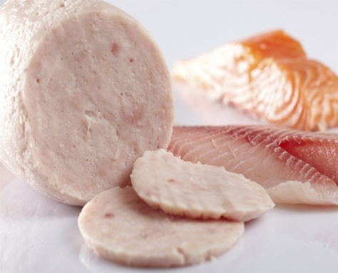](http://kz.otyrar.kz/wp-content/uploads/2013/09/39-030.jpg)

**Балық етінен жасалатын шұжық**

Целлофанға май жағып, алдын-ала әзірленген балық малмасын шұжық тәрізді тығыз орайды. Екі ұшын жіппен байлап, шұжық батонының өзін екі жерден буады. Әзірлеген шұжықты суға салып немесе буға қойып пісіреді. Дәмділік үшін мускат жаңғағын, қара бұрыш, сарымсақ қосуға да болады.

[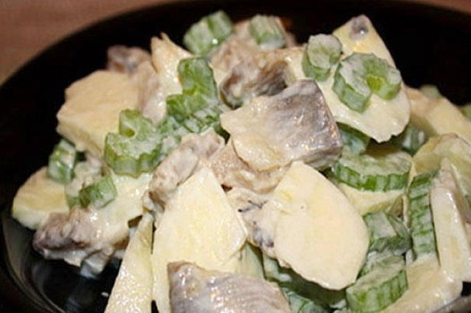](http://kz.otyrar.kz/wp-content/uploads/2013/09/39-028.jpg)

**Балық салаты**

Жас балықты аршып, тазалап, қуырады. Піскен картоп, алма, қызылша, тұздалған қиярды бірдей көлемде турап, дайындайды. Ал жұмыртқа мен пиязды ұсақтап турап қояды. Салатты шұңғыл ыдысқа үйіп салып, үстіне тұздық құйып, ұсақ туралған аскөк, көк пиязды себеді. Салаттың жан – жағын пайдаланылған көкөністермен, жұмыртқа тілімдерімен безендіреді. Салатқа құятын тұздыққа піскен жұмыртқаның сары уызын, қыша (горчица), сары май, тұз қосып езеді. Әбден езіліп болған соң, үстіне сірке суын қосып, тағы да араластырады.

[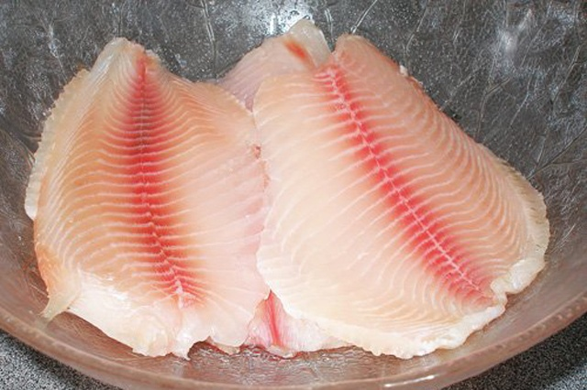](http://kz.otyrar.kz/wp-content/uploads/2013/09/39-029.jpg)

**Балық сүбесі (филе)**

Терісінен, сүйегі мен қылтанағынан тазартылған балық етін – сүбе дейді. Балық сүбесін нәлімнің, теңіз алабұғасының, палтустың, көксеркенің, сазанның, жайынның, шортанның т.б. балықтардың етінен дайындайды. Шағындау оралған балық сүбесін тоңазытар алдында шырынын аз жоғалтуы үшін тұздық сумен баптайды. Балық сүбесінен неш түрлі тағам әзірлеуге болады.

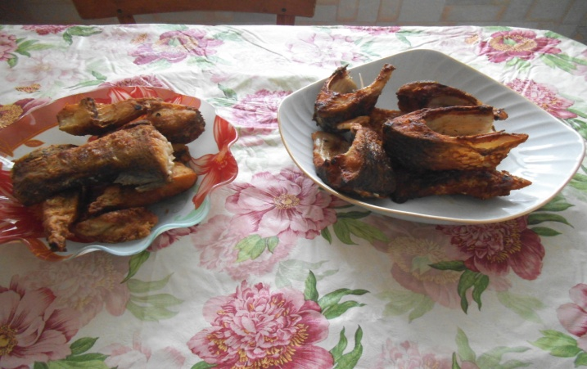

**Қуырылған балық**

Дайындалған ірі балықты жанынан жарып, ортасынан көлденеңінен кеседі. Ал ұсағын тұтастай салып, бұрыш, тұз сеуіп, ұнға аунатып, тортасы айырылған сары майға немесе өсімдік майына қуырады. Дастарханға қойылғанда оған қуырылған картоп немесе картоп пюресін, қияр мен помидор қосып береді. Өсімдік майына қуырылған балыққа салқын винегрет, маринадталған капуста немесе томат соусын қосады.

**[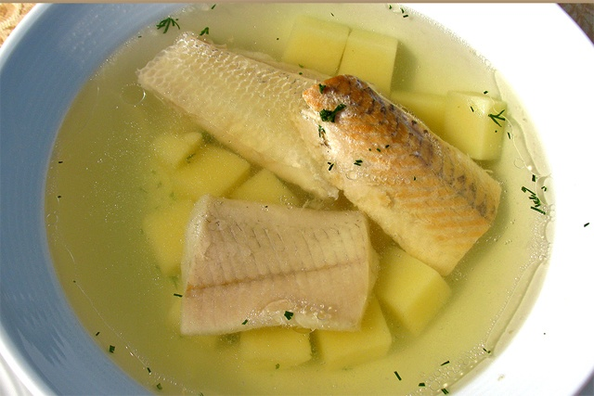](http://kz.otyrar.kz/wp-content/uploads/2013/09/39-034.jpg)**

**Балық сорпасы**

Балық сорпасы әртүрлі балықтан әзірленеді. Ұсақ алабұғадан әзір-ленетін балық сорпасы өте дәмді болады. Ол үшін балықты ішек-қарыннан арылтып, жақсылап жуу керек. Содан кейін балықты суық су құйылған кастрюльге салып, тұз, пияз, лавр жапырағы және түрлі-түсті тамырлар қосады. Содан соң отты басыңқырап қойып, шамамен 40-60 минут қайнатады. Сорпа дайын болған кезде оны сүзу керек. Балық сорпасын дастарханға самса немесе бәлішпен бірге қояды.

**ҚОРЫТЫНДЫ**

Балықтан тағам жасау үшін алдымен балықты тазалап алу керек. Балық тазалағанында байқағаным Алабұға, Мекіре, Тұқы балықтарының қабыр-шағы тегіс тазалағанда қиынырақ тазаланады, ал Шортан балығы тез тазарты-лады. Пісіріп жегенде олардың сүйегі көп екен. Ал шортанда ұсақ сұйегі аз екен. Аспаздардың айтуы бойынша аптасына кем дегенде бір рет балықтан жасалған тағам жеп отыру керек. Ал балықтың пайдасы туралы дәрігерден білгенім:

– балықтағы амин қышқылдары адам ағзасына сіңімді. Бұл қышқылдардың құрамында ағзаға аса пайдалы метионин көп;

– бауыр ауруларының алдын алады;

– балық белогында бой өсіруге ықпал ететін лизин қышқылы да мол;

– балық майының құрамында А және Д дәрумені көп.

– балық өнімдерінен жасалған тағамдар ас қорыту бездерінің жұмысын жақсартады;

– балық құрамында йод, фтор, мыс, кобальт секілді химиялық элементтер бар;

– балықтан жасалған тағамдар жүрек жұмысын жақсартуға көмектеседі.

Күн  сайын аквариумдағы балыққа 15 минут қарап отырсан жүйке жүйе  жақсарып, көңіл-күй сергиді  екен.

Қазірге заманға сай балалар да, үлкен кісілер де компьютерде көп отырады, сондықтан балықты тамақта көп қолданса мидың жұмысын жақсартады деп ойлаймын.

**ПАЙДАЛАНҒАН ӘДЕБИЕТТЕР ТІЗІМІ:**

* 1. «Балаларға арналған танымдық Энциклопедия»-«Жануарлар», Алматы; «Аруна»
  2. «Су астындағы тіршілік», Мәскеу РОСМЗН ,2012
  3. Қажығали Мұханбетқалиұлы «Алабұға, аққайран....» Еліміздің өзен-көлдеріндегі балықтар жөнінде не білесің? Алматы,2008
  4. «Тарбағатай» газеті 2011жыл 22 ақпан,1,4,бет «Балық қорын қайтсек сақтаймыз?»
  5. «Тамаша энциклопедия» Алматы; «Аруна»